湛江市民用建筑配建公交场站设计导则
（征求意见稿）

二〇一八年五月

目 录

1. 总 则 1
2. 术语及定义 2
3. 建设内容 5
4. 建设规模 6
5. 总体布局 8
6. 设施设置要求 10
条 文 说 明 22
附录A 45
附录B 49

1. 总 则
1.1.为贯彻落实湛江市“公交优先发展”的工作要求，促进民用建筑配建公交场站（以下简称配建公交场站）建设，提高湛江市民用建筑配建公交场站的设计质量和建设水平，实施湛江市民用建筑配建公交场站的标准化建设，特制定本设计导则（以下简称导则）。
1.2.本导则是在参照国家及行业相关标准的基础上，结合湛江市社会经济发展实际而制定，是科学、合理地确定湛江市配建公交场站项目建设内容、建设规模、设施布置等相关指标的地方性推荐导则。
1.3.本导则是有关部门审查湛江市配建公交场站设计方案的参考依据；是设计单位进行湛江市配建公交场站方案设计的指导性文件。
1.4.本导则适用于湛江市的新建、改建、扩建民用建筑项目配建公交场站的设计和建设工作，不适用于结合客运枢纽同步配套建设的公交场站。
1.5.本导则未规定的相关内容应按现行的相关规范执行。本导则所引用的规范若有修订，应采用修订后的规范。

2. 术语及定义
2.1.民用建筑
供人们居住和进行公共活动的建筑的总称。
2.2.配建公交场站
指依附民用建筑（居住、商业、办公、展览等）用地红线范围内配套建设的公交场站，主要为首末站。
2.3.首末站
指公共汽电车线路起点端和终点端车站。
2.4.公共交通标准车
公共交通标准车（以下简称标准车）是为准确衡量各类型公交车辆占用设施资源的大小关系而选取的基准车型。按照《城市道路交通规划设计规范》（GB50220-95）中第8.2条的规定，车长7.1-10m的公交车辆为标准车，其它类别车辆按车长折算。
表2-1各类型公交车辆换算系数标准
类别 | 车长范围 | 换算系数
1 | 5.1-7 | 0.7
2 | 7.1-10 | 1.0
3 | 10.1-14 | 1.5
4 | >14 | 2.0
5 | 双层（10-12） | 1.8
2.5. 车位数
指到车位、发车位与有效停车位数量之和。不含站外到车位和发车位。
2.6. 停车位
指为停放车辆而划分的独立单元，由车辆本身的尺寸加四周所需的距离组成。
2.7.候车区
指站内供乘客排队候车的人行区域。
2.8.回车道
指站内供车辆行驶、回转方向和进出停车位时使用的道路。
2.9机动车最小转弯半径
指机动车回转时，当转向盘转到极限位置，机动车以最低稳定车速转向行驶时，外侧转向轮的中心平面在支承平面上滚过的轨迹圆半径，表示机动车能够通过狭窄弯曲地带或绕过不可越过的障碍物的能力。
2.10地下公交场站
指场地地坪低于室外地坪高度超过该层净高1/2的公交场站。
2.11半地下公交场站
指场地地坪低于室外地坪高度超过该层净高1/3，且不大于1/2的公交场站。

3. 建设内容
3.1.配建公交场站功能包括客流集散、车辆停放、调度管理、后勤保障、车辆充电等。
3.2.为实现功能要求，配建公交场站应建设行人通道、上/落客区、候车区、回车道、停车位和调度室等。
3.3.对于符合设置纯电动公交车辆充电设施要求的配建公交场站，应配套设置专用供配电设施、充电桩（架）等。
表3-1配建公交场站建设内容表
功能 | 建设内容
客流集散 | 人行通道、上/落车区、候车区
车辆运营 | 出入口、到/发车位、回车道、停车位
调度管理 | 办公室（含首末站和车队管理办公室）、监控室、调度室
后勤保障 | 休息室、设备室、清洁间、茶水间、卫生间
车辆充电 | 供配电设施、充电桩（架）

4. 建设规模
4.1车位数为规划配建场站建筑面积除以单车占建筑面积，是评价配建公交场站设计水平的重要指标。不同类型公交车辆单车占建筑面积按下表控制。
表4-1各类型公交车辆单车占建筑面积
类别 | 车长范围（m） | 换算系数 | 单车占建筑面积（m²） | 备注
1 | 5.1-7 | 0.7 | 95-105 | 若蓄车位后方不预留充电设施建设空间，则单车占建筑面积应采用低限值
2 | 7.1-10 | 1.0 | 135-150 | 若蓄车位后方不预留充电设施建设空间，则单车占建筑面积应采用低限值
3 | 10.1-14 | 1.5 | 200-225 | 若蓄车位后方不预留充电设施建设空间，则单车占建筑面积应采用低限值
4 | 双层（10-12） | 1.5 | 200-225 | 若蓄车位后方不预留充电设施建设空间，则单车占建筑面积应采用低限值
4.2站内应至少配置1个到车位、1个发车位；每增加6条线路需增加1个到车位，每增加2条线路需增加1个发车位。
表4-2 首末站规模与设计线路数、到/发车位数对应表
面积（㎡） | 设计线路数（条） | 到车位数（个） | 发车位数（个）
1000-1699 | 1 | 1 | 1
1700-2399 | 2 | 1 | 1
2400-3099 | 3 | 1 | 2
3100-3799 | 4 | 1 | 2
3800-4499 | 5 | 1 | 3
4500-5199 | 6 | 1 | 3
4.3面积大于（含）1500㎡的配建公交场站应设置充电设施，小于1500㎡的配建公交场站可设置充电设施。
4.4对于配建的公交场站，绿化用地不宜小于总用地面积的20%。

5. 总体布局
5.1平面布局
5.1.1应至少拥有一个临街面，且应至少拥有一个与市政人行道直接对接的人行出入口。
5.1.2宜设置在远离建筑主体的地方，减少对建筑物商业价值、商业氛围和居民生活的影响。
5.1.3站内布局按照使用功能可以分为车辆运营区（含停车坪和回车道、候车区等）和站务用房（含调度室、监控室以及充电设施的变压器和配电设施用房等）两类，分别占比为85-88%和12-15%。
5.1.4出入口和站内道路不应与建筑物内其它机动化交通方式共用，可与消防通道共用；出入口不应设置在连续转弯处，如条件限制设置在连续转弯处，应适当加宽出入口。
5.1.5应根据地块形状灵活选择布局形式，实现场地的最大化利用。
5.1.6站内布局宜按照人车分离、车流顺畅的原则进行设置，应符合国家有关消防技术标准的要求。
5.1.7站务用房应设置在视野开阔的位置，便于工作人员管理调度，减少站内人车干扰。
5.2空间布局
5.2.1应采用地面式和地面架空式。条件特别困难，采用其他形式建设，应保证场地使用效率，并专题论证其合理性。
5.2.2进出场道路、回车道、到/发车位和停车坪的净高应不小于4.4m若站内需停放双层巴士，进出场道路、回车道、到/发车位和停车坪的净高应不小于4.8m。
5.2.3坡道应符合《车库建筑设计规范》JGJ100中第4.2.10条规定，且直线坡道坡度应不大于8%，曲线坡道坡度应不大于5%。
5.2.4站务用房净高应不小于2.6m。在场内净高条件允许的情况下,可考虑多层设置，并应设置在相邻层。

6. 设施设置要求
6.1到/发车位
6.1.1供车辆到达和落客、发车和上客的车位。
6.1.2到/发车位有直列式和锯齿式两种形式，应优先选用直列式到/发车位。直列式到/发车位宽度应为3.5m，车位纵向安全间距为3m；锯齿式到/发车位宽度宜为3m，车辆间隔宜为4.5m。到/发车位具体形式与尺寸可参照附录A。
6.2停车位
6.2.1停车位包含蓄车位、夜间停车位和子母车位。
6.2.2蓄车位是指供公交车辆在运营时段等候发班而短时停放的有效停车位。
6.2.3夜间停车位是指在日间运营时段停放会影响行驶，仅供车辆夜间停放的停车位，为0.5个有效停车位。
6.2.4子母车位是前方或底层停车位驶出后，后方或上层停车位的车辆才能驶出的停车位形式能称为子母车位。前方或底层车位称母车位，为1个有效车位；后方或上方车位称子车位，为0.5个有效车位。
6.2.5夜间停车位和子车位的自然数之和不应超过停车位总自然数的20%。
6.2.6停车位尺寸为13m×3.5m；在明确有大车型停放的配建场站中，应根据具体情况调整停车位尺寸。
6.2.7停车位与柱、墙、护栏及其它构造物间横向净距应不小于0.5m。
6.3 出入口及坡道
6.3.1按出入方式，可分为平入式出入口和坡道式出入口。
6.3.2出入口宜设置在次干路、支路上，或主干路和快速路辅道上，不宜直接设置主干路或快速路上。
6.3.3出入口数量应符合《车库建筑设计规范》JGJ100-2015第4.2.6条的规定。
6.3.4出入口宜分开设置，有效宽度应不小于7m；若合并设置，有效宽度应不小于12m。路缘石转角半径应不小于12m。
6.3.5出入口后退2m的通道中心线两侧各60度范围内，应能目测到站内外的车辆和行人。
6.3.6出入口交通组织
6.3.6.1出入口位于单行道路且分离设置时，宜沿行车方向采用“右进右出”的组织形式，先设置入口，后设置出口。
6.3.6.2出入口位于双行道路且分离设置时，应避免进出车流交叉，宜沿行车方向采用“右进右出”的组织形式，先设置入口，后设置出口。
6.3.6.3出入口临近交叉口设置时，出入口布置宜以右进右出为原则，沿顺时针进出流线的方向分别设置进口和出口。
6.3.7出入口处应设置限速、禁止停放车辆、禁止鸣笛等标志；且应设置减速带、岗亭、道闸等设施。
6.3.8变坡点处应设置缓坡段，曲线坡道处还应设置缓和曲线、超高及加宽等。
6.4 站台
6.4.1应根据场地条件、客流需求、运营要求以及建筑柱网等情况选择合理的站台形式。
6.4.2站台净宽应不小于2m、高出车行道0.2m，一个到/发车位对应的站台长度应至少满足1辆公交车的停靠需求，应不小于13m。
6.4.3站台应设置在净宽不小于2.5m的人行通道上。
6.4.4站台登车面应设置隔离护栏，保障候车安全并方便乘客排队。预留登车口宽度应为1.5m，护栏高度应不小于1.3m。
6.4.5站牌宜结合候车廊整体布置，当多块站牌竖向排列，最上面站牌顶边距地面高度不应大于2.2m，最下面站牌底边距地面的距离不应小于0.4m；站牌、公共信息牌应有灯光照明装置。
6.5 候车区
6.5.1应设置在靠近发车位的人行通道上，单条线路所需最小候车面积为45㎡。不同设计线路数场站对应候车区面积如下表：
表6-2 候车区最小面积要求
公交线路数 | 建筑面积（㎡） | 发车位（个） | 候车区面积（㎡）
1 | 1000-1699 | 1 | 45
2 | 1700-2399 | 1 | 90
3 | 2400-3099 | 2 | 135
4 | 3100-3799 | 2 | 180
5 | 3800-4499 | 3 | 225
6 | 4500-5199 | 3 | 270
6.5.2候车区应根据站内条件设置座椅等便民服务设施，对于无盖场站的座椅宜结合候车廊整体设置，对于有盖场站，宜结合候车站台设置。
6.5.3候车廊距路牙边缘应不小于0.2m，净高不应低于4.0m，长度不小于15m。
6.5.4候车廊的建筑式样、材料、颜色等可根据主体建筑风格灵活确定。
6.5.5候车廊设施应达到防雨、防震、抗风、防雷电的要求。
6.5.6应根据场站条件设置座椅等便民服务设施，对于无盖场站座椅宜结合候车廊整体设置；对于有盖场站，宜结合候车站台设置。
6.5.7候车区应具有照明、通风设备，有条件可设置空调等设施。
6.5.8候车区宜为使用轮椅的乘客设置候车位，单个轮椅候车位面积为2m²（1.4m×1.4m）。
6.6人行设施
6.6.1应设置连续的人行通道与站内候车区、下客区、行人出入口、外部对接道路、人行设施（天桥、过街地道、人行横道等）、上盖建筑人行出入口相连。
6.6.2.不同规模配建公交场站人行通道净宽要求如下：
表6-3 行人通道最小净宽要求
设计线路数（条） | 建筑面积（m²） | 人行通道净宽（m） | 备注
1-6 | 1000-4500 | 2 | 按至少2m控制，1m递增；
7-12 | 4500以上 | 3 | 按至少2m控制，1m递增；
6.6.3站内人行横道净宽应不小于3m，楼梯、电梯及自动扶梯净宽可根据相关标准确定。
6.6.4人行出入口宜单独设置，当与车行出入口设置在一起时，应采用物理隔离设施进行分隔。
6.6.5人行通道与车行通道间应设置隔离护栏，护栏高度应不小于1.3m。
6.6.6人行通道应设置无障碍设施，设施的配置和设计应符合现行行业标准《城市道路和建筑物无障碍设计规范》JGJ50的规定。
6.6.7建筑物内部应设置楼梯直接与站内部候车区域相连，宜设置扶梯或电梯直接与站内部候车区域相连。
6.7 回车道
6.7.1回车道直线段净宽应不小于7m；转弯段设计应符合现行行业标准《城市道路工程设计规范》CJJ37的规定。
6.7.2回车道不宜连续设置90度转弯，当场地受限连续设置90度转弯时，回车道宜满足2辆车同时转弯或超车要求，通道净宽需另行计算。
6.7.3回车道车道中心线的转弯半径应不小于12m，具体情况根据车辆回转轨迹设计。
6.8 停车坪
6.8.1停车坪由停车位和通道组成。
6.8.2停车位布局方式分为平行式、斜列式和垂直式三种。配建公交场站内宜采用斜列式或垂直式，边角用地可视情况灵活使用。
6.8.3应按排列紧凑、通道短捷、出入迅速、保证安全和柱网协调的原则布局停车位；车辆进出停车位宜采“倒车进，顺车出”的组织形式，并满足一次出车位要求。
6.8.4停车坪内垂直通道方向停车带、平行通道方向停车带和通道的最小宽度应满足下表：
表6-5最小停车带和通道宽度要求
停车方式 |  | 垂直通道方向的最小停车带宽度(m) | 平行通道方向的最小停车带宽度(m) | 通道最小宽度(m)
平行式 | 0° | 3.5 | 17.0 | 6.5
斜列式 | 30° | 9.6 | 13.1 | 6.0
斜列式 | 45° | 11.7 | 11.7 | 8.0
斜列式 | 60° | 13.1 | 9.6 | 10.6
垂直式 | 90° | 13 | 3.5 | 14.0
6.8.5蓄车位应设车轮挡，车轮挡宜设于距蓄车位端线为机动车后悬的尺寸减0.2m处，其高度宜为0.15m，且车轮挡不得阻碍场地面层排水。
6.8.6停车坪内应设置明显的车位标志、行驶方向标志及其它营运标志。
6.9充电设施
6.9.1.充电设施工程建设应严格执行有关法律、法规以及国家标准、行业标准，符合充电设施专项规划、消防安全的要求。
6.9.2.充电设施应当符合充电系统与设备、接口、安全等国家标准或行业标准。
6.9.3应设在地面式及地面架空式配建公交场站内；若条件限制，设在半地下或地下首末站内，应进行专题论证。
6.9.4站内充电设施主要有配电房、充电桩（架）和其他配套设施，各充电设施的空间规模要求如下：
表6-6 充电设施设备相关参数
配电房（箱式变压器） |  |  |  | 电缆沟 |  | 充电桩基础  （长×宽×深）
充电方式 | 变压器 | 最大充电桩数 | 需求面积 | 变压器数 | （宽*深） | 充电桩基础  （长×宽×深）
直流 | 1 | 13 | 5m×13m | 1 | 0.6m×0.8m | 0.9m×0.7m×0.2m
直流 | 2 | 26 | 7m×13m | 2 | 0.8m×0.8m | 0.9m×0.7m×0.2m
交流 | 1 | 25 | 5m×13m | 4 | 1.2m×1.4m | 0.9m×0.7m×0.2m
交流 | 2 | 50 | 7m×13m | 4 | 1.2m×1.4m | 0.9m×0.7m×0.2m
6.9.5宜在每个蓄车位上预留设置充电桩的空间。
6.9.6设置充电设施配建公交场站的防雷系统应符合现行国家标准《建筑物防雷设计规范》GB50057和《交流电气装置的接地设计规范》GB50065等规范的规定，且应采取防直击雷和防雷击电磁脉冲的措施。
6.10站务用房
6.10.1设计原则
（1）站务用房应根据配建公交场站的用地条件、平面布局等灵活布置，宜与建筑物相融合，集约利用站内空间资源；
（2）应遵循安全、经济、环保、节能、适用并适当超前的原则，应符合《公共建筑节能设计标准》广东省实施细则（DBJ15-51）的规定；
（3）建筑楼体的设计应符合相关建筑设计标准和规范规定，并满足采光、照明、通风换气等室内环境要求。
6.10.2站务用房应与场地同层建设；若条件限制，按两层形式建设，其中调度室、监控室、卫生间和配电室等用房应与场地同层设置，其他用房应设置在场地相邻层。
6.10.3站务用房最小面积按下表控制，各功能用房面积之和不应超过首末站总面积15%。
表6-7站务用房单间面积表
线路数量 | 1条线路 | 2条线路 | 3条及以上
建筑面积 | 120 m² | 205 m² | 线路每增加1条，面积增加85m²
6.11建筑工程
6.11.1总体要求
6.11.1.1停车坪、回车道、出入口和坡道等设施的结构强度和面层厚度应根据车辆荷载确定。
6.11.1.2地面、墙体、天花等装修风格及各类设施设备应与主建筑一体化协调。
6.11.2车行区域
6.11.2.1车行区域上方的各类管道和电气线槽等应用不同颜色和符号标明管道种类和介质流向,并排列整齐。若设有吊顶，应敷设于吊顶内。
6.11.2.2回车道、出入口和坡道等面层应采取防滑和耐磨措施，并宜在柱子、墙阳角凸出结构等部位采取防撞措施。
6.11.3站内标识标线应符合现行国家标准《城市道路交通标志和标线设置规范》GB51038-2015的规定。
6.12 给水排水
6.12.1应设置给水排水系统，系统的设计应符合现行国家标准《建筑给水排水设计规范》GB50015的有关规定。
6.12.2站内给水系统应与上盖物业分开，独立管理。
6.12.3敞开式或地势较低的首末站的排水设施应满足排放雨水的要求。
6.12.4站内消防用水和灭火设施应符合现行国家标准《汽车库、修车库、停车场设计防火规范》GB50067和《建筑设计防火规范》GB50016等规范的规定，且不应采用喷淋式灭火系统。
6.13采暖通风
6.13.1采暖、通风与空气调节设计应符合现行国家标准《采暖通风与空气调节设计规范》GB50019的有关规定。
6.13.2宜采用自然通风方式；条件限制，采用机械通风时，通风系统应独立设置。
6.13.3站务用房须设置独立的空调系统，系统的设置应按现行国家标准《通风与空调工程施工规范》GB50738执行。
6.14电气
6.14.1供电系统应符合现行国家标准《供配电系统设计规范》GB50052的规定。
6.14.2供电系统应与上盖建筑分开，独立管理。
6.14.3照明系统应符合现行国家标准《建筑照明设计标准》GB50034的规定。
6.14.4火灾自动控制报警装置、自动灭火装置及其它电气设备的设置，应符合现行国家标准《汽车库、修车库、停车场设计防火规范》GB50067、《建筑设计防火规范》GB50016和《火灾自动报警系统设计规范》GB50116等规范的规定。
6.14.5站内应设置应急照明设施，设施设置应符合现行行业标准《民用建筑电气设计规范》JGJ16和国家标准《建筑照明设计标准》GB50034的规定。
6.14.6信息系统
6.14.6.1站内应宜设置与规模相适应的集中调度管理系统、信息采集与发布系统、视频监控系统、广播系统、安全防范与应急处置系统、交通信息查询服务系统等。
6.14.6.2信息系统的网络布线应采用暗线配线。
6.14.6.3信息系统应符合《城市公共交通车辆自动监控系统》CJ/T3010、《城市公共交通通信系统》CJ/T2要求。

条 文 说 明

1、总 则
为规范民用建筑配建公交首末站设计，提高设计质量和建设水平，特制定本导则。本导则参考了下列标准及规范。
（1）CJJ/T15-2011 | 《城市道路公共交通站、场、厂工程设计规范》
（2）JGJ100-2015 | 《车库建筑设计规范》
（3）GB50352-2005 | 《民用建筑设计通则》
（4）GB50067-2014 | 《汽车库、修车库、停车场设计防火规范》
（5）GB50067 | 《汽车库、修车库、停车场设计防火规范》
（6）GB50016 | 《建筑设计防火规范》
（7）GB50034-2004 | 《建筑照明设计标准》
（8）JGJ16-2008 | 《民用建筑电气设计规范》
（9）GB50065-2011 | 《交流电气装置的接地设计规范》
（10）GB50116 | 《火灾自动报警系统设计规范》
（11）GB50738-2011 | 《通风与空调工程施工规范》
（12）GB5768－2009 | 《道路交通标志和标线》
（13）GB51038-2015 | 《城市道路交通标志和标线设置规范》
（14）GB50015 | 《建筑给水排水设计规范》
（15）GB50057-2010 | 《建筑物防雷设计规范》
（16）GB50966-2014 | 《电动汽车充电站设计规范》
（17）Q/CSG11516.2-2010 | 《电动汽车充电站及充电桩设计规范》

2、术语与定义
本章内容为本导则中涉及的主要技术术语的解释说明。

3. 建设内容
3.1.配建公交首末站功能包括客流集散、车辆停放、调度管理、后勤保障、车辆充电等。
3.2.为实现功能要求，配建公交首末站应建设行人通道、上/落客区、候车区、回车道、停车位和调度室等。
3.3.对于符合设置纯电动公交车辆充电设施要求的配建公交首末站，应配套设置专用供配电设施、充电桩（架）等。
表3-1配建公交首末站建设内容表
功能 | 建设内容
客流集散 | 人行通道、上/落车区、候车区
车辆运营 | 出入口、到/发车位、回车道、停车位
调度管理 | 办公室（含首末站和车队管理办公室）、监控室、调度室
后勤保障 | 休息室、设备室、清洁间、茶水间、卫生间
车辆充电 | 供配电设施、充电桩（架）

4. 建设规模
4.1参考《城市道路公共交通站、场、厂工程设计规范》（CJJ/15-2011）以及其他城市场站设计经验，在考虑充电设施的占用空间的基础上，按照满足需求、经济节约的原则确定每辆公交标准车占建筑面积指标为135㎡-150㎡（见下表4-1），较原规范增加了约58%，不同类型公交车辆单车占建筑面积按下表4-2控制。
表4-1场站各面积构成表
序号 | 功能组成 | 每标台占建筑面积（m²）
1 | 回车道、行车道、人行道和候车区 | 20-25
2 | 停车坪 | 58-63
3 | 站务用房含管理、调度、监控等设施 | 13
4 | 充电桩（架）和专用变压器 | 4
对于配建首末站，由于柱网和其他构筑物的影响，参考一般设计经验，其用地效率按0.7折减。
合计 |  |  | 135-150
表4-2各类型公交车辆单车占建筑面积
类别 | 车长范围（m） | 换算系数 | 单车占建筑面积（m²）
1 | 7.1-10 | 1.0 | 135-150
2 | 10.1-14 | 1.5 | 200-225
3 | 双层（10-12） | 1.5 | 200-225

4.2设计公交线路条数是测算到车位、发车位和候车区等设施规模的基础。若地块形状偏向狭长形，优先选用通道式或港湾式（最节省面积的布局），基本设施包括站台、到/发车位、行人通道及站务用房等。对于单条线路的首末站，其最小面积约为1000㎡。增加一台标准车，增加135㎡～150㎡。
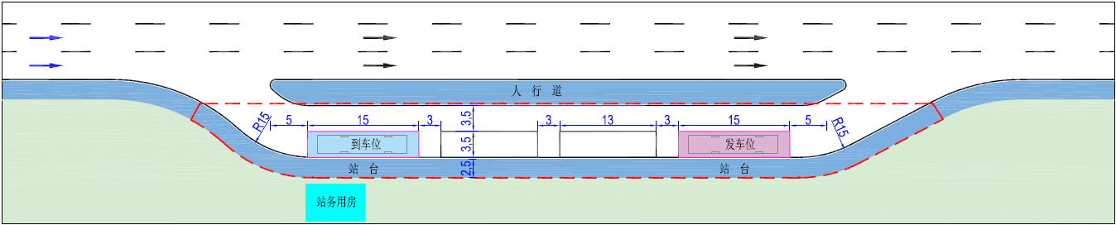
图4-1长条形场站最小面积规模
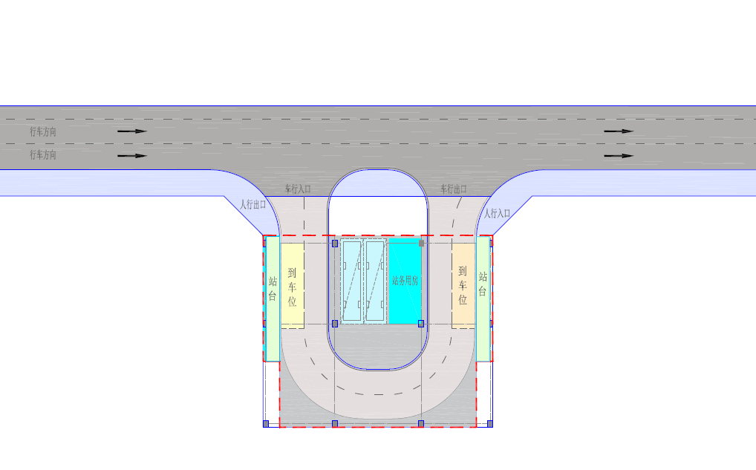
图4-2方形场站最小面积规模
到/发车位的数量应根据公交车到站、发车频率及到/发车位的通行能力确定。根据《美国通行能力手册》（HCM2000）和《香港运输策划及设计手册》，对于单个到/发车位通行能力计算如下：
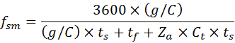
式中：
：单个停车位的公交站点最大停靠能力（辆/小时）；
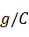：站点所在交叉口信号灯的绿信比（路段站点该比值为1.0）；
：相邻到达车辆之间的最小间隔时间，一般取10-15秒；
：车辆平均停留时间（秒），其中到车位平均滞留时间20秒，发车位平均滞留时间80秒；
：车辆不均匀到达系数，市区一般可取1.28；
:车辆滞留时间不均匀系数，可按0.6取值。
计算出到车位通过能力约为72辆车/小时，高峰小时按5分钟一班车计算，折合6条线路；发车位通过能力约为24辆车/小时，高峰小时按5分钟一班车计算，折合2条线路。
因此，每个配建公交首末站需配置至少1个到车位、1个发车位；每增加6条线路增设1个到车位，每增加2条线路增加1个发车位。

5. 总体布局
5.1平面布局
5.1.2配建首末站在地块中的选址，是设计的重要前提。宜设置在远离建筑主体的地点，减少对建筑物商业价值、商业氛围和居民生活的影响。同时，还应保证用地效率满足公交使用要求。
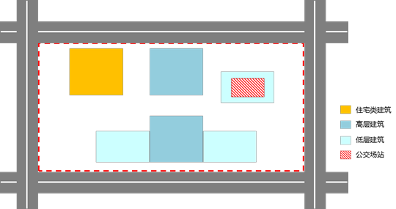
图5-1 场站选址位置示意图
5.1.3配建首末站用地按照使用功能可以分为车辆运营（含停车坪和回车道、候车区等）和站务用房（含充电设施的变压器及配电设施等用房）两类。本次研究通过对湛江市公交场站的现状调查，并结合对深圳、广州、南京、北京、重庆等城市的相关经验，在满足相关规范的前提下，确定两类用地占比分别为85-88%和12-15%。
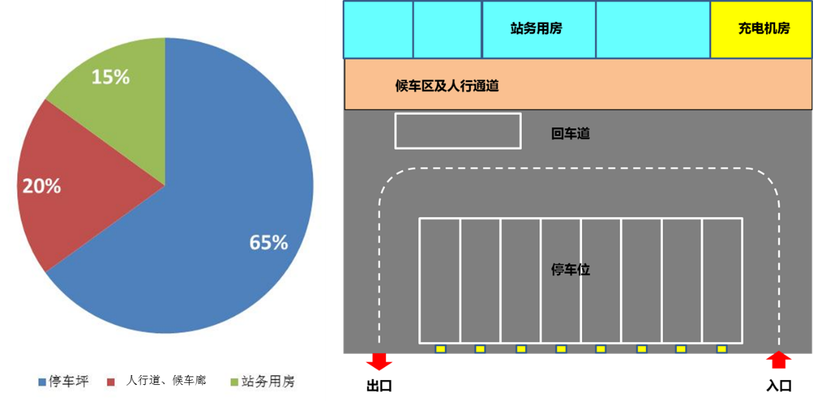
图5-2 场站各功能面积分配示意图
5.1.5首末站布局形式应根据地块形状灵活选择，实现场地的最大化利用。
5.1.7站务用房应设置在视野开阔的位置，便于工作人员管理调度，减少站内人车干扰。
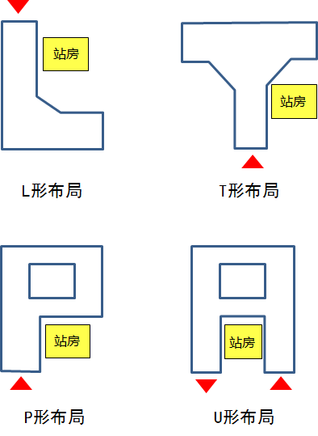
图5-3 首末站形式和站务用房布局形式示意图
5.2空间布局
5.2.1从坡道、采光、通风、车辆运作以及充电设备消防安全等条件考虑，配建公交首末站应采用地面或地面架空式。若设置在地下，车辆爬坡一般会带来噪声污染，且坡道的设置增加场站的用地需求，不利于与建筑的有效融合。条件特别困难，需采用地下形式建设，在保障首末站的使用效率的前提下，专题论证设计方案（包括出入口、坡道、通风照明、防火等）的合理性。
5.2.2考虑新能源车辆整车高度（最高3.8m）及车辆维修空间（0.6m）需求，站内进出场道路、回车道、到/发车位和停车坪等区域的净高不宜小于4.4m；若站内需停放双层巴士，进出场道路、回车道、到/发车位和停车坪等区域的净高应不小于4.8m。
5.2.3经咨询湛江市新能源公交车辆供应商，主流的宇通zk6105bevg6、北京福田欧辉bj6859evca、苏州金龙海格klq6850gev等纯电动车在坡度10%、6%的坡上，满载和空载时，均未出现刮底现象，具有较好的爬坡能力。在保证20-30%的弹性预留值，直线坡道应不大于8%，曲线坡道应不大于5%，确保适应其他未考虑的特殊因素。
5.2.4根据《办公建筑设计规范》JGJ67-2006，站务用房净空应不小于2.6m。
注：净高是指场地面层（完成面）至吊顶、设备管道等设施设备的最短距离。
6. 设施设置要求
6.2 停车位
6.2.4子母车位示意图。
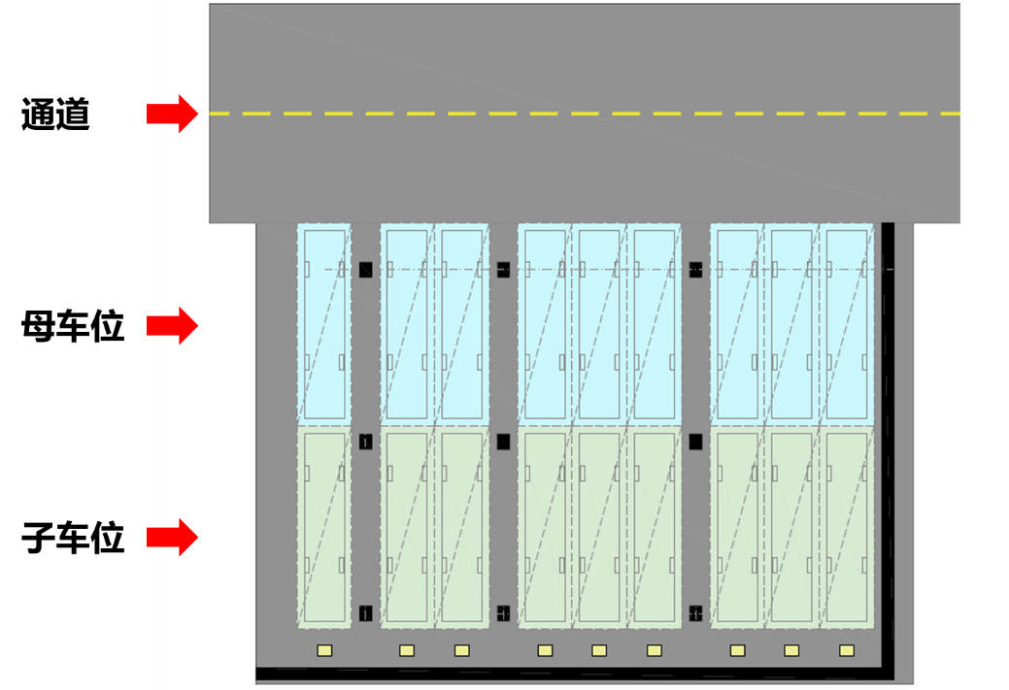
图6-1 子母车位布局示意图
6.2.5根据湛江市独立占地公交场站和其他城市民用建筑配建公交场站的实际运营管理经验，考虑到车辆调度、停放、运营效率以及消防等多方面因素，规定配建公交首末站内夜间停车位的自然数不应超过停车位总自然数的20%。
6.2.6本次调整是按满足绝大多数车型车辆的停车要求，故停车位尺寸取值为13m×3.5m。在明确有更大型车辆停放时，应根据需求调整。
6.2.7在满足一次出车和防火要求前提下，参照现行行业标准《车库建筑设计规范》JGJ100的相关要求，规定停车位与柱、墙、护栏及其它构造物间横向净距不小于0.5m。
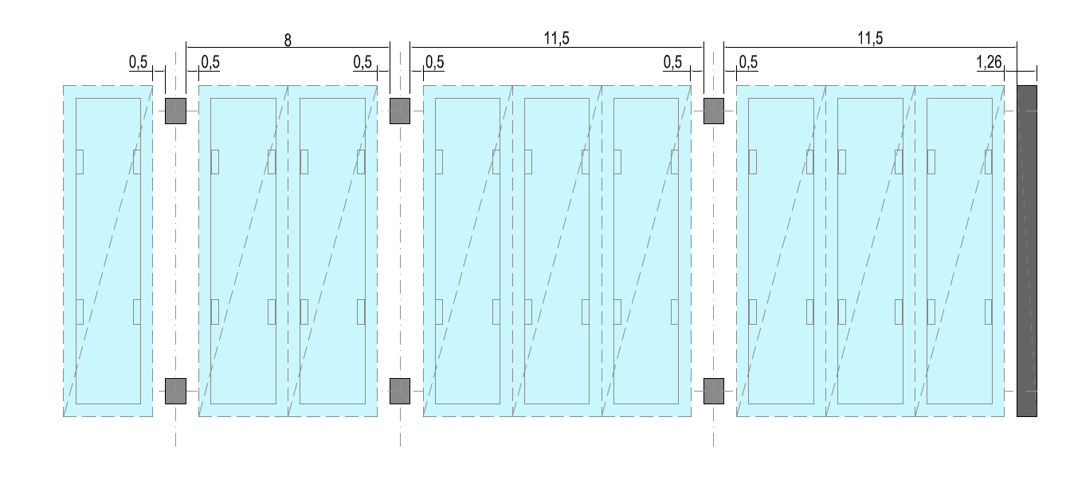
图6-2停车位与柱、墙、护栏及其它构造物间横向布局示意图
注：净距是指最近距离，当墙、柱和其它构造物有凸出物时，从其凸出部分外援算起从其凸出部分外援算起。
6.3出入口及坡道
6.3.1平入式出入口是指站内由衔接道路直接驶入停车坪内的部位；坡道式出入口是指通过坡道进行站内外车辆交通联系的部位。
用于公交车辆进出站的坡道，其平面、横断面、纵断面等其它方面的设计还应符合现行行业标准《城市道路工程设计规范》CJJ37的有关规定或要求。
6.3.5出入口必须保证良好的通视条件，并且在出入口设置明显的减速或停车等交通标识，提醒驾驶员出入口的存在，以保证车辆出入时的安全。通视要求参照行业标准《城市道路工程设计规范》CJJ37-2012第11.2.9条，不应有遮挡视线障碍物的范围，应控制距离出入口边线2m处作视点的120度范围内。如下图所示，设计应保证驾驶员在视点位置可以看到全部通视区范围的车辆、行人情况。
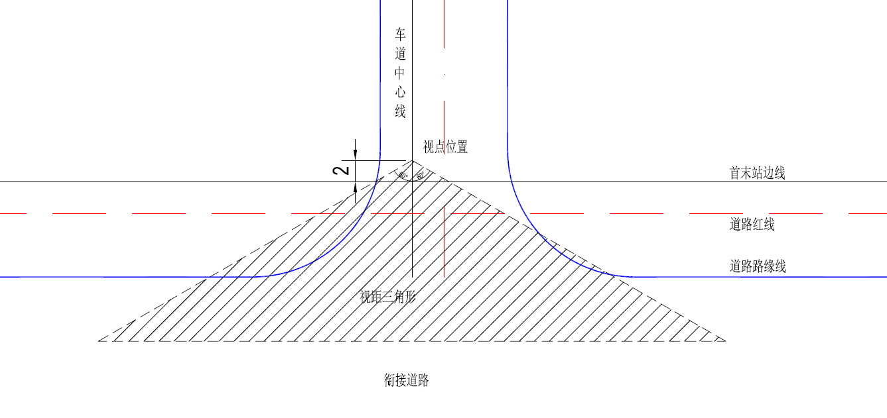
图6-3出入口通视要求示意图
6.3.6出入口交通组织
6.3.6.1设置在单向道路的出入口，出入口分离设置时，宜沿行车方向采用“右进右出”的组织形式，先设置入口，后设置出口。
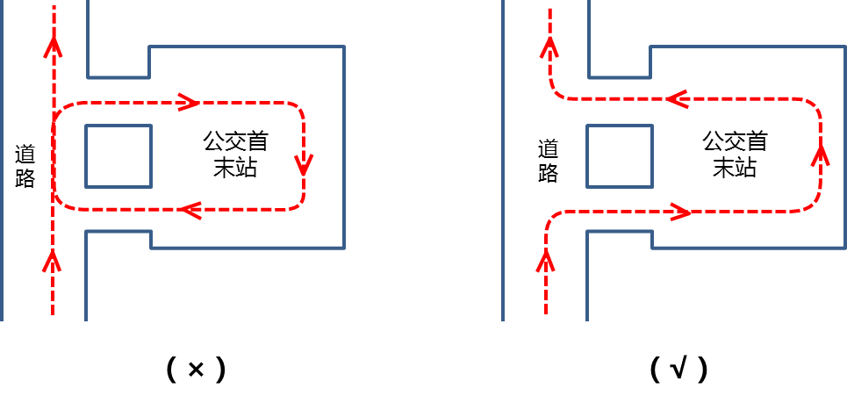
图6-4 单向道路上公交首末站出入口设置示意图
6.3.6.2设置在双行道路的出入口，宜以“右进右出”的组织形式，不同方向的公交线路根据周边道路条件，考虑利用附近的交叉口掉头进行组织。
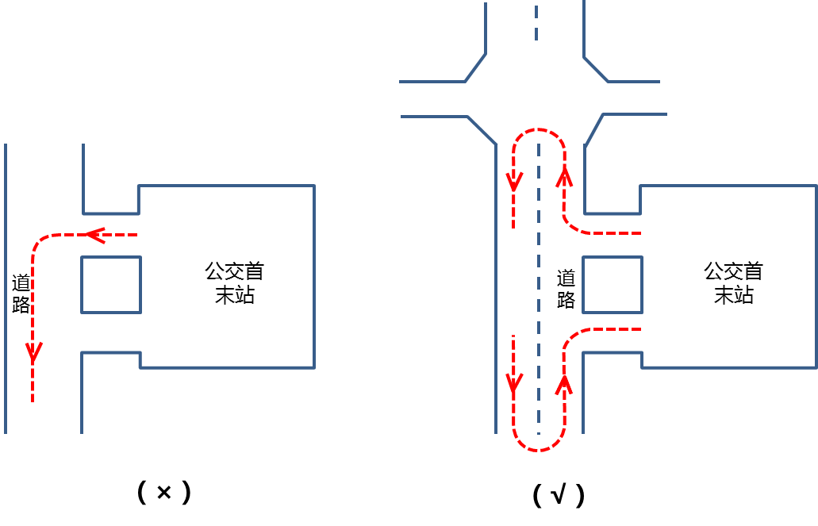
图6-5 双向道路上公交首末站出入口设置示意图
6.3.6.3 交叉口处公交场站的出入口位置，若出入口位于交叉口一侧，出入口布置宜以“右进右出”为原则，在交叉口的上游设置入口，在交叉口的下游设置出口，减少对道路交通的影响。
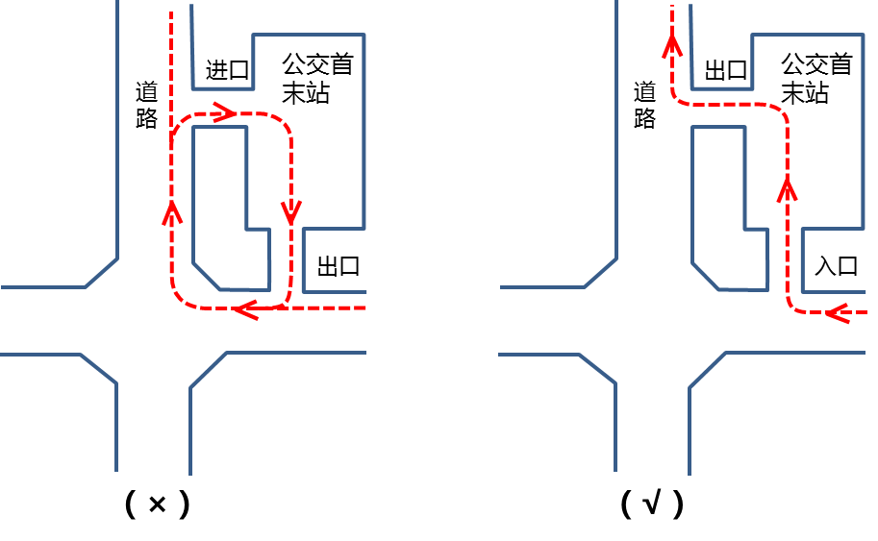
图6-6 交叉口临近公交首末站出入口设置示意图
6.3.8为防止进出站时剐蹭车辆底盘，应在变坡点处设置水平长度不小于6m的竖曲线作为的缓坡段；若不能设置足够长的缓坡段，则应设置半径不小于25m的缓坡段。
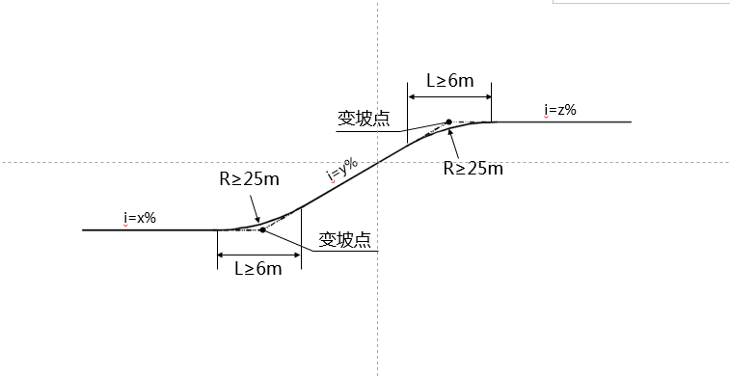
图6-7缓坡段设置示意图
注：缓坡段是指当坡道坡度较大时，为避免机动车的底部在坡道两端碰擦地面而设置的缓和坡段。变坡点是指路线纵断面上两相邻坡度线的相交点。
6.4 站台设施
6.4.2站台设计净宽应不小于2m、高出车行道0.2m，一个到/发车位对应的站台长度应至少满足1辆公交车的停靠需求，不应小于13m。站台可设置在净宽不小于2.5m的人行通道上（包含站台净宽）。
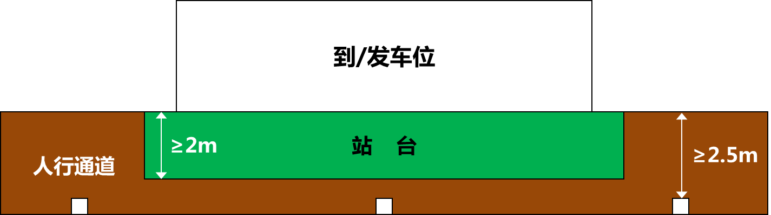
图6-8 站台设置示意图
6.5 候车区
6.5.1根据《公共交通通行能力和服务质量手册》（美国公共交通合作研究计划（TCRP）），候车区面积与上客的客流人数和设计行人占有面积率有关。
A=(P_{b1}+P_{b2}+P_{b3}+……+P_{bn})×αp
式中：
A：乘客候车区面积（㎡）；
P_{b1}…P_{bn}:在高峰15分钟内候车区服务的每辆车的上车乘客数量，取20人/辆；
αp：设计行人占有面积率（㎡/人）。
根据《交通工程手册》行人交通设施服务水平等级划分，以D级的设计行人占有面积率为可接受服务水平，测算出每条线路所需最小候车面积为45㎡。
表6-1 行人交通设施服务水平等级划分
技术等级 | 行人占有面积率（㎡/人） | 通行能力（人/h·m） | 状态
1 | ＞3.0 | 1400 | 自由行动
2 | 2-3 | 1830 | 准自由行动
3 | 1.2-2 | 2500 | 舒适，部分受限
4 | 0.5-1.2 | 2940 | 流动性不便
5 | ＜0.5 | 3600 | 无行动自由

表6-2 候车区最小面积要求
公交线路数 | 场站面积（m²） | 发车位（个） | 候车区面积（m²）
1 | 1000-1699 | 1 | 45
2 | 1700-2399 | 1 | 90
3 | 2400-3099 | 2 | 135
4 | 3100-3799 | 2 | 180
5 | 3800-4499 | 3 | 225
6 | 4500-5199 | 3 | 270
6.7 回车道
6.7.1-2回车道应按照车辆运行的回转轨迹划定，直线段宽度应满足高峰时段2辆车并排行驶或后续车辆超车的要求，通道净宽应不小于7m。转弯段和连续转弯段宽度应结合机动车参数（如最小转弯半径、最大转向角、轴距、轮距、前悬、后悬等）、环形车道内径和机动车最大转向角等因素适当加宽，并应进行轨迹模拟。综合理论计算结果、实际调研和设计经验的基础上，建议连续转弯段的环形车道内半径应不低于12m，外半径应不大于12m，供设计参考。具体设计情况应满足轨迹模拟运行要求。
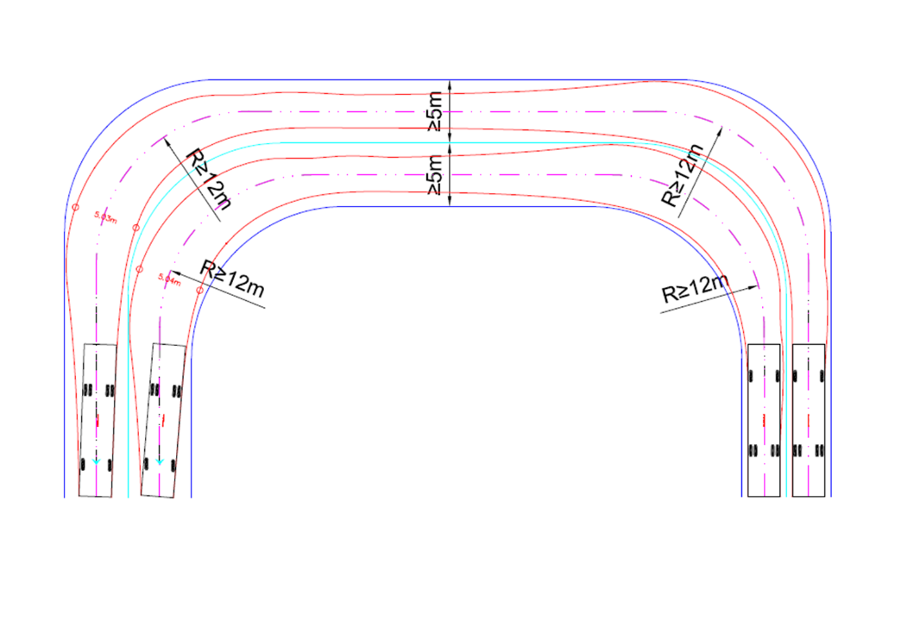
图6-9 90度连续转弯段设计和12m长车辆的轨迹模拟示意图
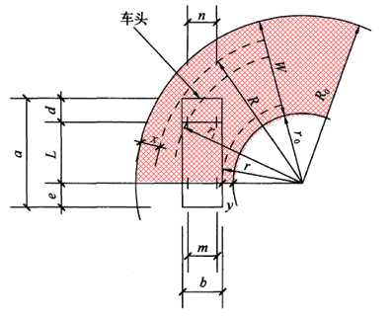
图6-10 机动车环形车道平面图
注:
最小转弯半径（r₁）是指机动车回转时，当转向盘转到极限位置，机动车以最低稳定车速转向行驶时，外侧转向轮的中心平面在支撑平面上滚过的轨迹园半径，表示机动车能通过狭窄弯曲地带或绕过不可越过的障碍物的能力。
机动车环形外半径（R）是指以回转圆心为参考点，机动车回转时其外侧最远端循圆曲线行走轨迹的半径。
机动车环形内半径（r）是指以回转圆心为参考点，机动车回转时其内侧最近端循圆曲线行走轨迹半径。
环形车道外半径(R₀)是指以回转圆心为参考点，机动车回转时其外侧最远端循圆曲线行走的轨迹半径加上机动车最远端至环形车道外边的安全距离。
环形车道内半径（r₀）是指以回转圆心为参考点，机动车回转时其内侧最近端循圆曲线行走的轨迹半径加上机动车最近端至环形车道外边的安全距离。
安全间距（x,y）是指机动车环形时最外侧至环道边之间的间距，宜大于等于500mm。
6.8停车坪
6.8.1斜列式可以按具体情况选择角度，30度、45度和60度既是常用的又具有代表性，各停车方式在设计时都要注意停车位与柱子的净距。
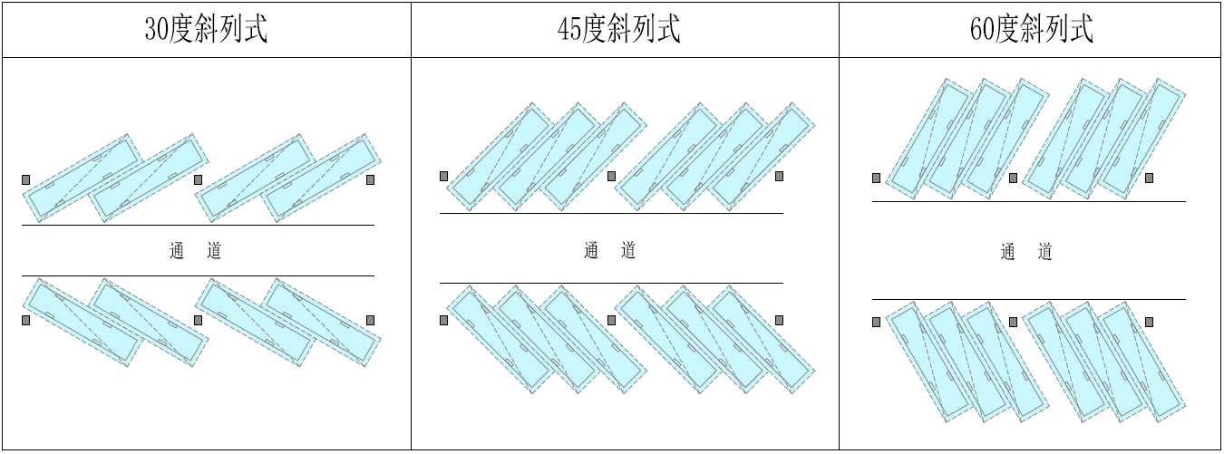
图6-11 斜列式停车方式的可能性布局图
6.8.2参考《深圳市月亮湾综合车场工程可行性研究报告》和作图法，在停车数相同的条件下，平行式停车较垂直式停车坪面积增加25%；垂直式停车中，“倒车进顺车出”较“顺车进倒车出”组织方式通道更窄，所需停车坪面积更小。一次出车指汽车在启动后不需调头、倒车而直接驶出停车位。
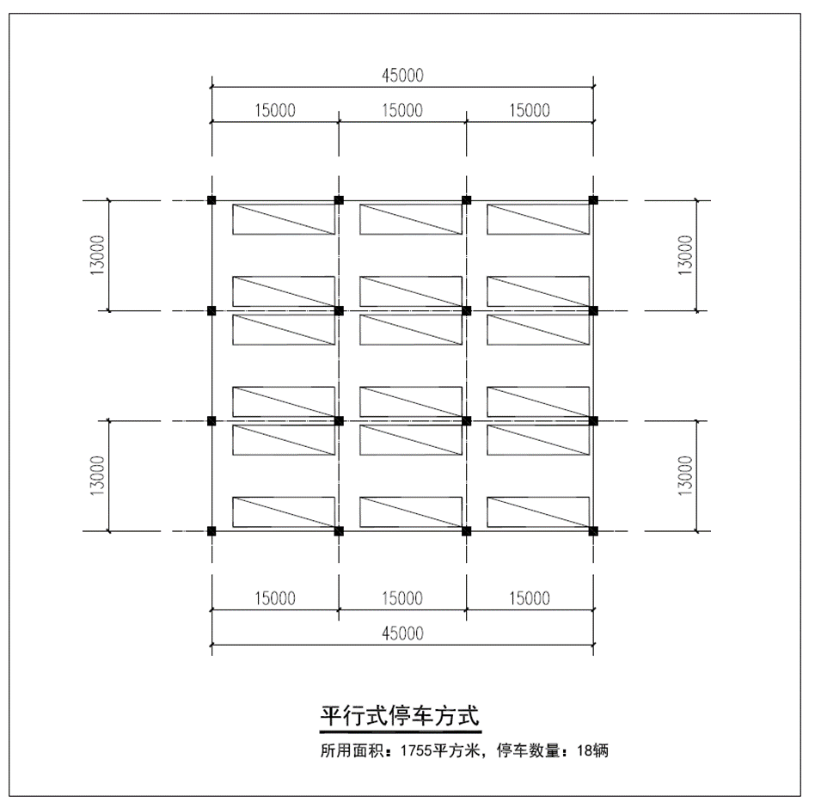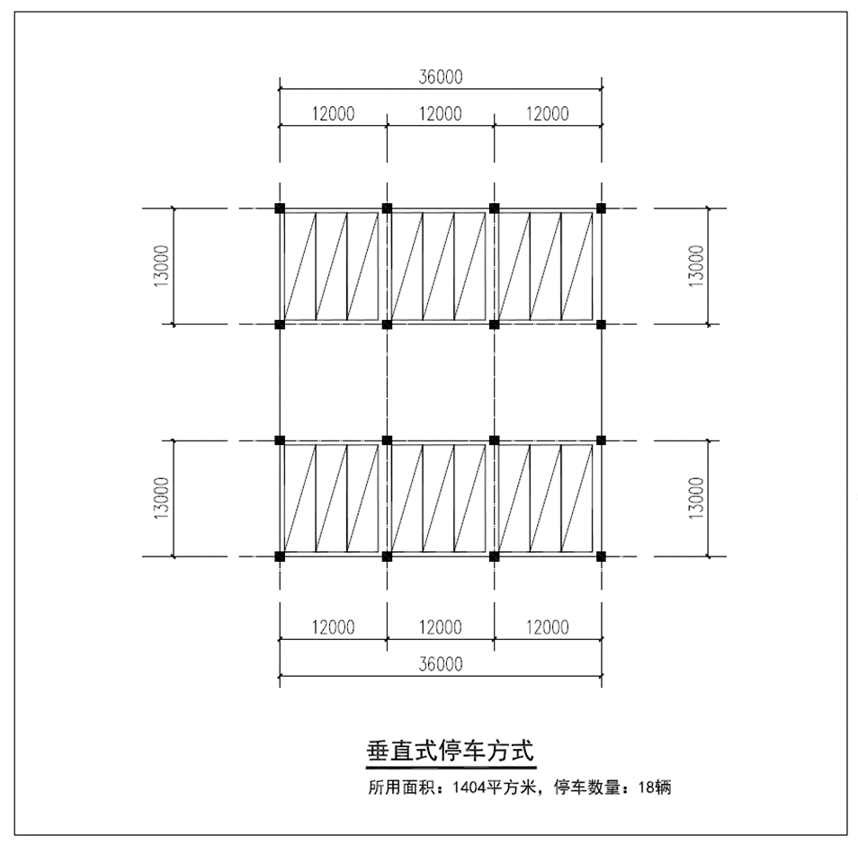
图6-12 平行式和垂直式停车布局示意图

6.8.3利用作图法和轨迹模拟仿真软件对各种停车方式的通道宽度、平行通道方向的最小停车带宽度、垂直通道方向的最小停车带宽度进行模拟测算。
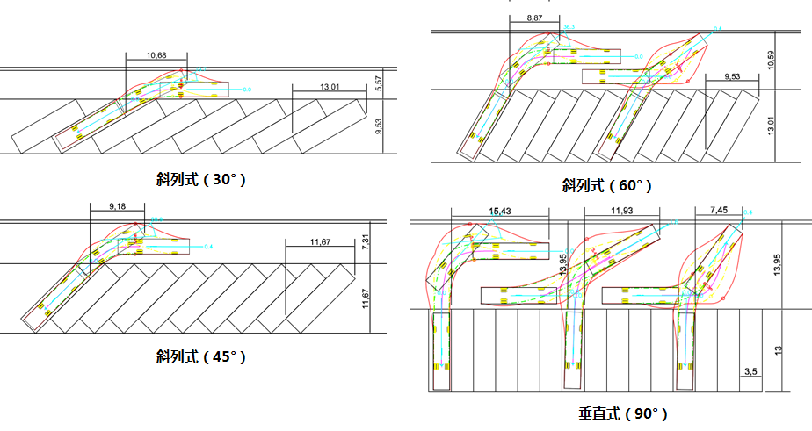
图6-13最小停车带和通车道宽度要求示意图
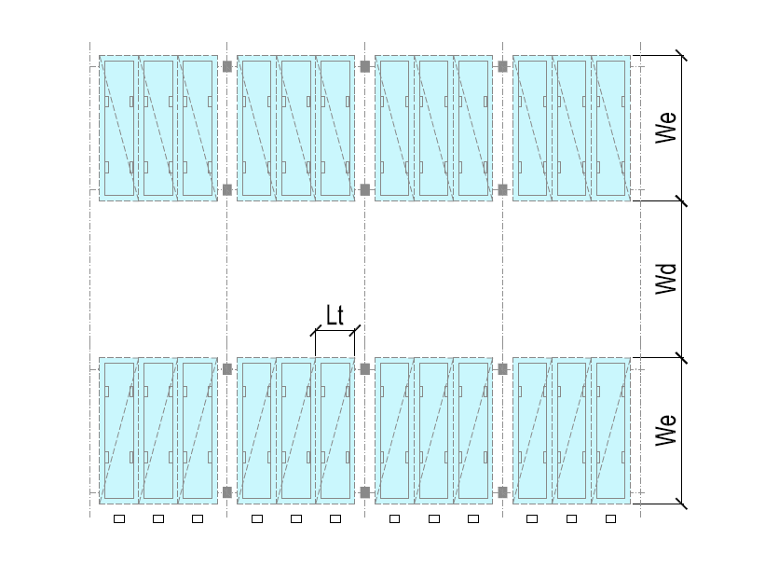
图6-14 通道和停车道宽度符号示意图
注：Wd为通道宽度，We为垂直通道方向的最小停车带宽度，Lt平行通道方向的最小停车带宽度。
6.9 充电设施
6.9.2配建首末站应设置变压器、充电桩（架）和其他配套设施，充电设施的空间布局要求如下：
表6-3 充电设施设备相关参数
配电房（箱式变压器） |  |  |  | 电缆沟 |  | 充电桩基础  （长×宽×深）
充电方式 | 变压器 | 最大充电桩数 | 需求面积 | 变压器数 | （宽*深） | 充电桩基础  （长×宽×深）
直流 | 1 | 13 | 5m×13m | 1 | 0.6m×0.8m | 0.9m×0.7m×0.2m
直流 | 2 | 26 | 7m×13m | 2 | 0.8m×0.8m | 0.9m×0.7m×0.2m
交流 | 1 | 25 | 5m×13m | 4 | 1.2m×1.4m | 0.9m×0.7m×0.2m
交流 | 2 | 50 | 7m×13m | 4 | 1.2m×1.4m | 0.9m×0.7m×0.2m
6.9.3为满足新能源公交车辆的充电需求，宜在蓄车位后预留2.5m空间建设充电桩。
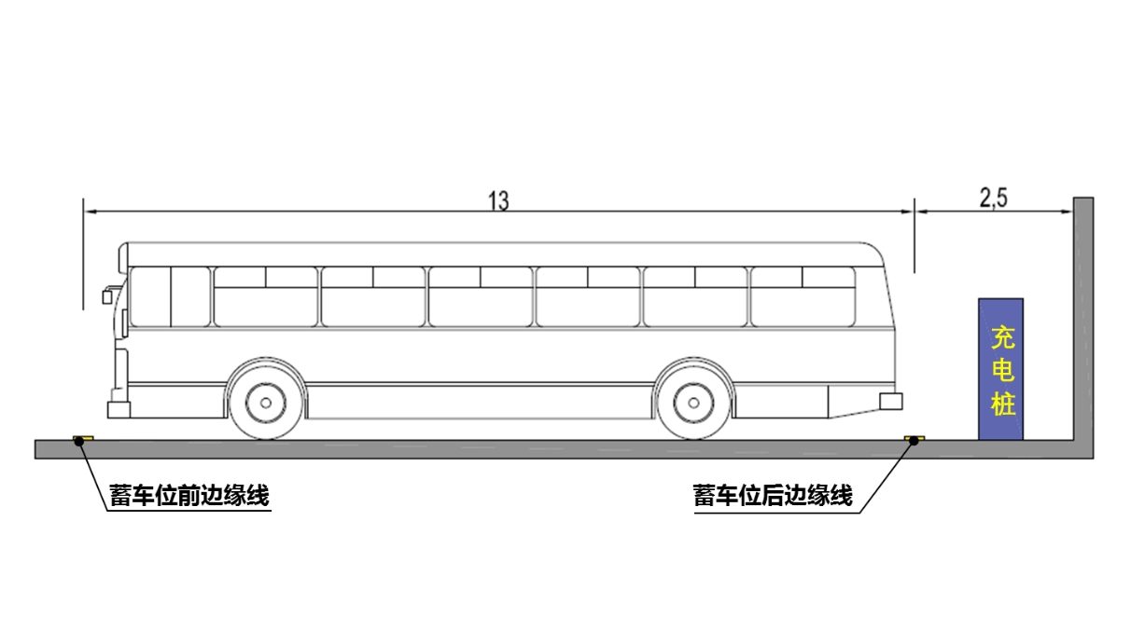
图6-15 最小停车带和通车道宽度要求示意图

6.10站务用房
6.10.3配建首末站站务用房单间最小面积按下表控制，各功能用房面积之和不应超过场站总面积15%。
表6-4站务用房单间面积表
序号 | 用房功能 | 建筑面积（m2） |  | 备注
序号 | 用房功能 | 1条 | 2条 | 3条及以上
1 | 调度室 | 10 | 20 | 线路每增加1条，面积增加10m2
2 | 监控室 | 10 | 20 | 线路每增加1条，面积增加10m2
3 | 休息室 | 10 | 20 | 线路每增加1条，面积增加10m2
4 | 办公室 | 10 | 20 | 线路每增加1条，面积增加10m2
5 | 会议室 | - | 10 | 线路每增加1条，面积增加10m2
6 | 设备室 | 10 | 15 | 线路每增加1条，面积增加5m2
7 | 卫生间 | 10 | 15 | 线路每增加1条，面积增加5m2
8 | 茶水间 | 10 | 15 | 线路每增加1条，面积增加5m2
9 | 清洁间 | 5 | 10 | 线路每增加1条，面积增加5m2
10 | 充电机房及设备 | 45 | 60 | 线路每增加1条，面积增加15m2
合计 |  | 120 | 205 | 线路每增加1条，面积增加85m2

7. 用词说明
１、为便于执行本导则条文时区别对待，对要求严格程度不同的用词说明如下：
１）表示很严格，非这样做不可的用词：
正面词采用“必须”，反面词采用“严禁”。
２）表示严格，在正常情况下均应这样做的用词：
正面词采用“应”，反面词采用“不应”或“不得”。
３）表示允许稍有选择，在条件许可时首先应这样做的用词：
正面词采用“宜”，反面词采用“不宜”。
表示有选择，在一定条件下可以这样做的用词，采用“可”。
２、本导则中指定按其他有关标准、规范执行的写法为“应符合……的规定”或“应按……执行”。

附录A
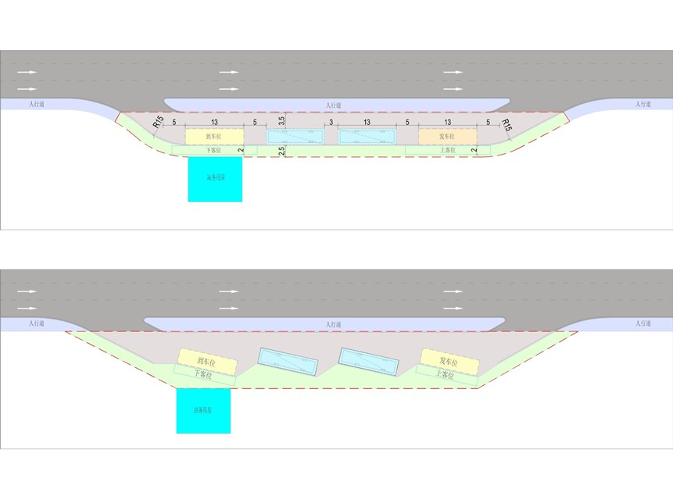
附图A-1 1000㎡首末站方案示例图（1）
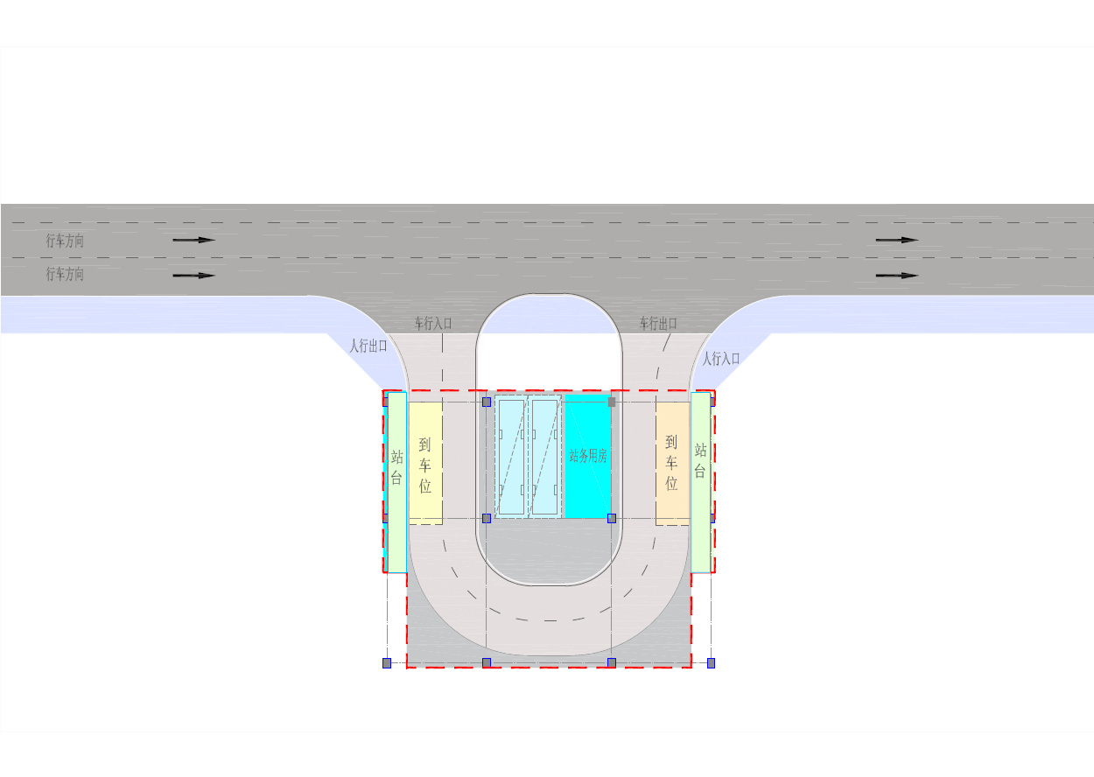
附图A-2 1000㎡首末站方案示例图（2）
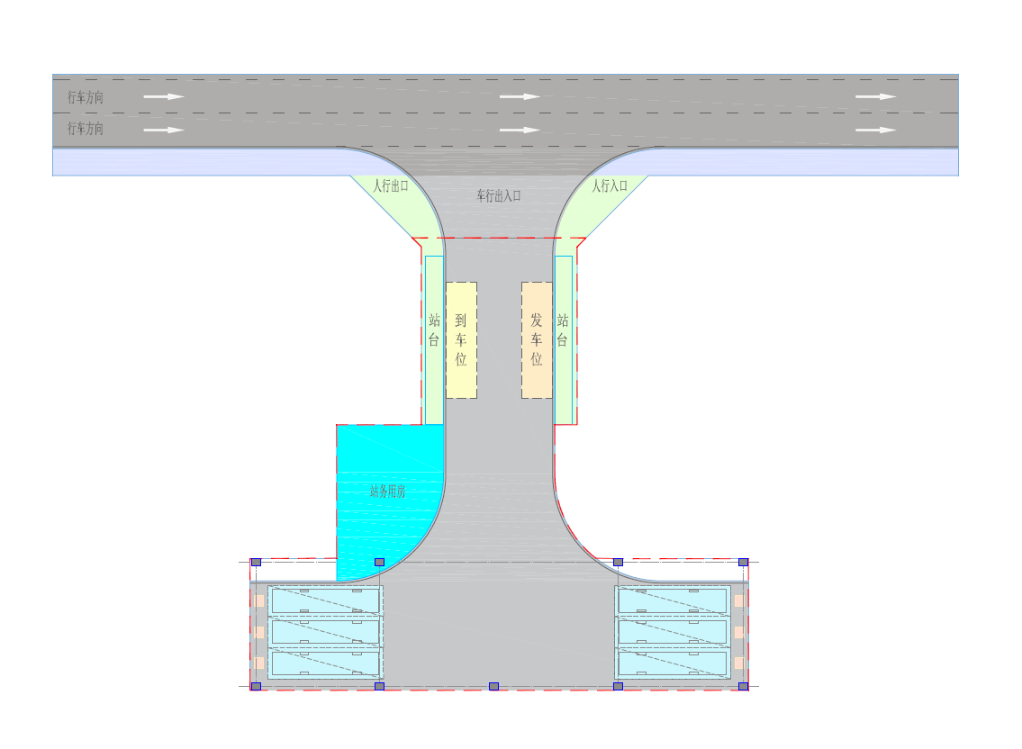
附图A-3 1500-2000㎡首末站方案示例图（1）
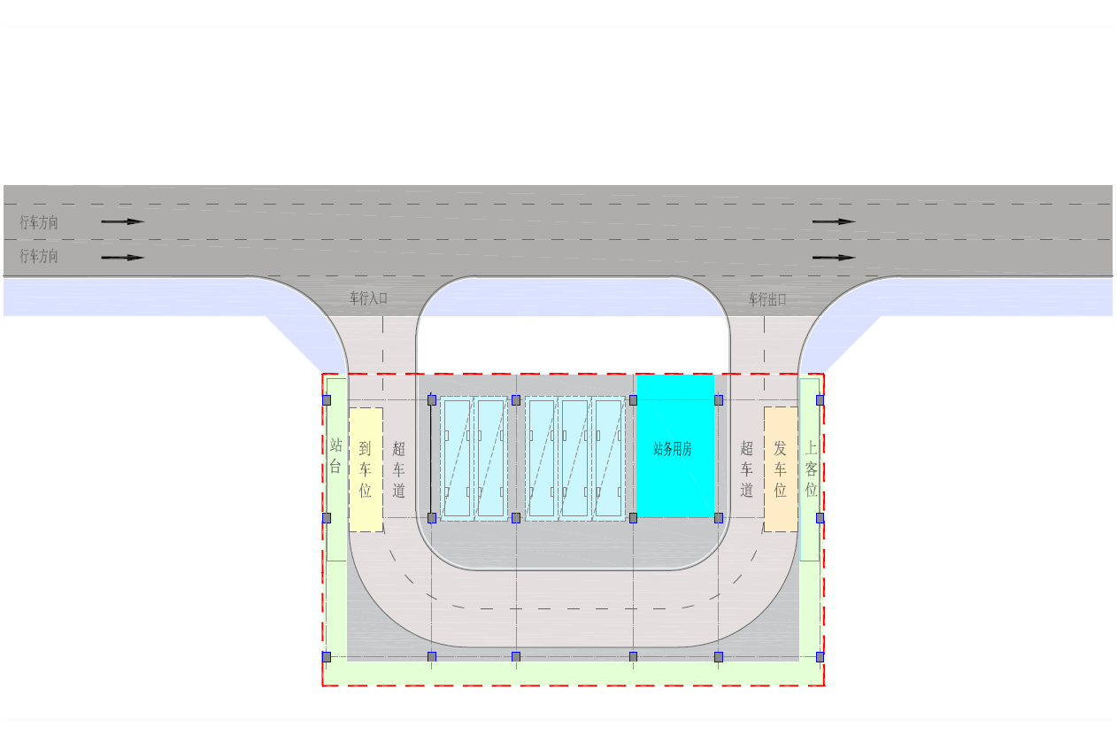
附图A-4 1500-2000㎡首末站方案示例图（2）
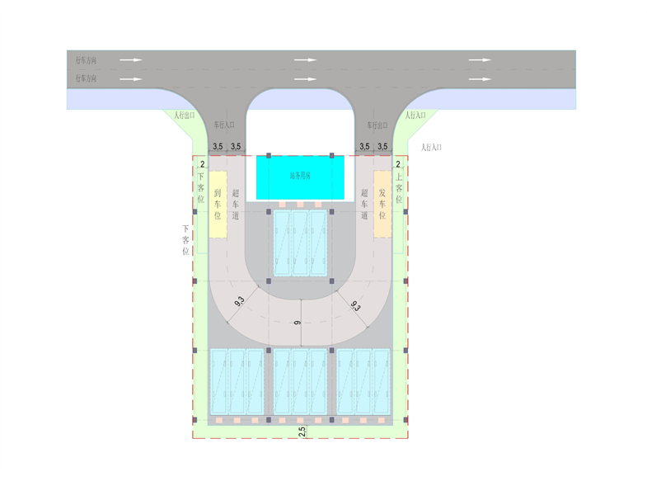
附图A-5 2000㎡首末站方案示例图
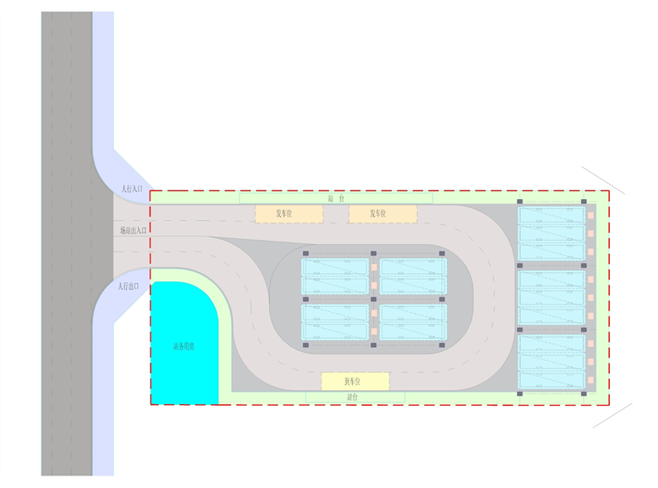
附图A-6 3000㎡首末站方案示例图（1）
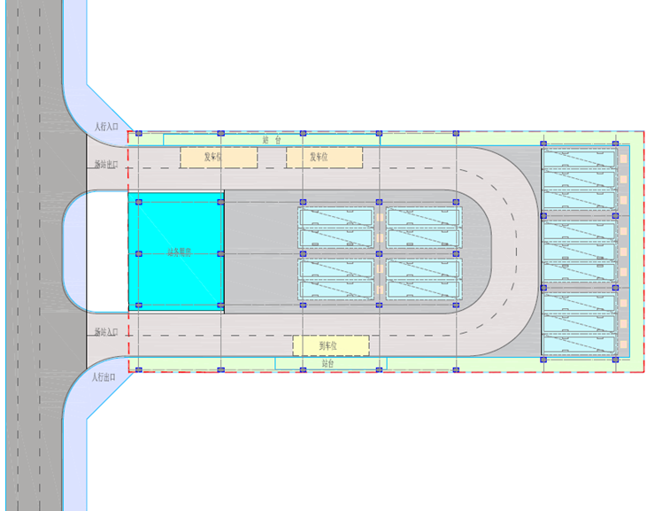
附图A-7 3000㎡首末站方案示例图（2）

附录B
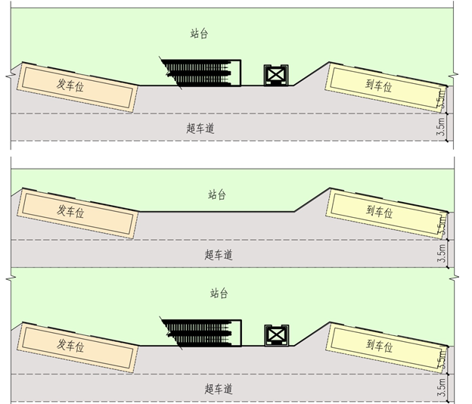
附录B-1到发车位设置示例图
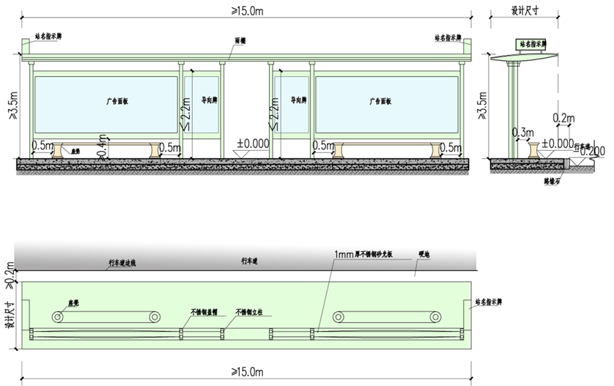
附录B-2 候车廊平、立面示例图
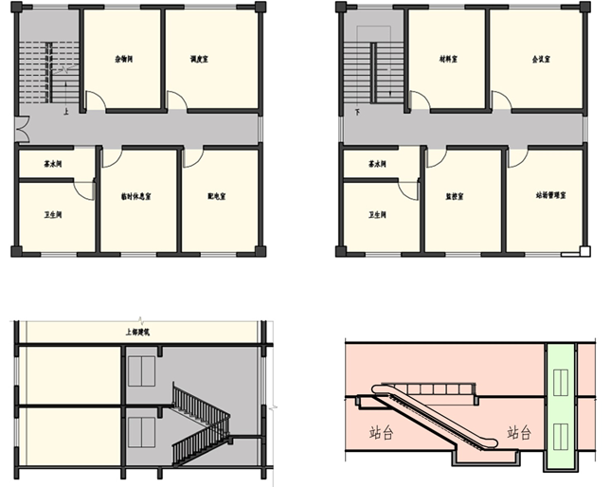
附录B-3 站务用房平、立面布置示例图
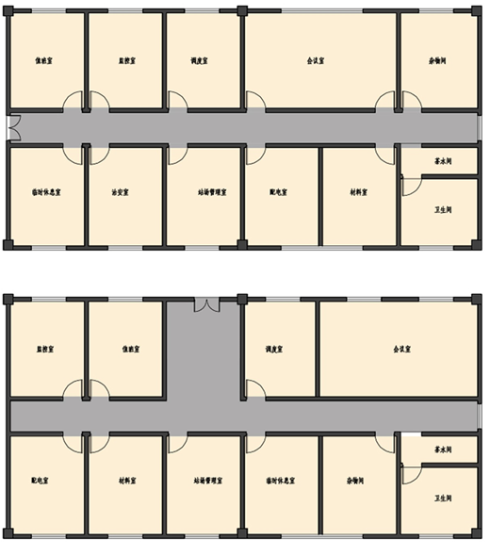
附录B-4站务用房平面布置示例图

